В современном обществе компьютерные игры стали активно использоваться как одно из средств для развития, обучения и социальной адаптации ребенка с ограниченными возможностями здоровья.

Применение компьютерных игр позволяет активизировать возможности, достичь оптимальной коррекции нарушенных функций и умений значимых для особенного ребенка.

В процессе овладения игрой ребенок учится принимать решения, доводить начатое дело до конца, повышается мотивация за счет игровой стратегии и обратной связи: ребенок получает одобрение, похвалу со стороны компьютера, видит результат своих действий на экране, что является важным.

Таким образом, применение развивающих компьютерных игр помогает осуществлять качественный подход в обучении, повышает мотивацию и заинтересованность у детей.

В зависимости от возраста и особенностей ребенка можно подобрать соответствующую потребностям и коррекционно-развивающим задачам серию специальных компьютерных игр.

Советуем обратить внимание на некоторые из них:

**«Оживающие картинки»**. Эти игры используются на начальном этапе обучения для детей с нарушениями зрения. Они предназначены для формирования первичных навыков управления курсором, а также повышения мотивации к работе и как музыкальная пауза во время занятия.

**«Конструктор»** - используется для учеников начальных классов с интеллектуальными нарушениями и сопутствующими нарушениями зрения.

Игра предназначена для закрепления образов букв и цифр, для развития конструктивной деятельности, пространственных отношений и активизация зрительного внимания.

**«Футбол» -** специальная игра, которая используются на начальном этапе обучения для детей с опорно- двигательным аппаратом. Она предназначена для тренировки координации движений рук, развитие пространственной ориентировки в плоскости крана.

**«ИгрЫ для ТигрЫ»-** используют для коррекции общего недоразвития речи у детей старшего дошкольного и младшего школьного возраста. Позволяет эффективно работать над преодолением нарушений речи при дизартрии, дислалии, ринолалии, заикании, а также при вторичных речевых нарушениях.

Объемное восприятие и фантазию разовьют обучающие программы, где нужно собрать персонажа или нарисовать что-то определенное. Хороший пример – **«Tower Box»,** где выданные предметы нужно сложить определенным образом, или **«Снежные загадки»,** где необходимо собрать мозаику.

Компьютерные программы, предназначенные для коррекционного обучения детей, в первую очередь учитывают закономерности и особенности их развития, а также опираются на современные методики преодоления и предупреждения отклонений в развитии. Иллюстрации и анимация выполнены в стилизованном виде, располагающем к шутливой, доброжелательной форме общения с компьютерной программой.

Это в сочетании с дружественным интерфейсом программы и выраженным стремлением детей к самостоятельной работе с современной техникой создает ощущение комфорта и побуждает к активному восприятию информации.

Так же существует множество детских порталов, на которых представлены обучающие игры разной степени сложности:

- [Детские развивающие игры онлайн, детский сайт "Играемся" (igraemsa.ru)](https://www.igraemsa.ru/).

- [Разумейкин развивающие занятия для детей онлайн (razumeykin.ru)](https://www.razumeykin.ru/).

- [Детский портал Чудо - Юдо - это сайт для детей и их родителей (chudo-udo.info)](https://chudo-udo.info/).

- [Обучение чтению дошкольников (poskladam.ru)](https://poskladam.ru/18/dist/).

- [Kids Smart - онлайн–платформа развития и обучения детей (kids-smart.ru)](https://kids-smart.ru/).

- [Родителям Онлайн-игры. Развивающие игры Мерсибо (mersibo.ru)](https://mersibo.ru/parents/online-games).Там вы найдёте игры на общее развитие ребёнка, игры на внимание и память, логику и мышление, различные раскраски, пазлы, ребусы, загадки, головоломки, а также многие другие интересные задания.

В играх новые знания усваиваются гораздо легче. Именно поэтому детские развивающие компьютерные игры – это прекрасный способ сделать процесс обучения увлекательным и более эффективным для детей с особыми образовательными потребностями.



Наш адрес:

693023, г. Южно-Сахалинск,

ул. Пограничная, 5,

2-й этаж, каб. 35.

Тел./факс 8(4242) 75-29-63

E-mail: [mo.gbutspppsd@sakhalin.gov.ru](mailto:mo.gbutspppsd@sakhalin.gov.ru).

Составила: Терещенко Е.А.,

учитель-дефектолог отдела ПМПК



ГБУ «Центр психолого-педагогической помощи семье и детям»

**Развивающие компьютерные игры**

**для детей с ОВЗ**

***Памятка для родителей***

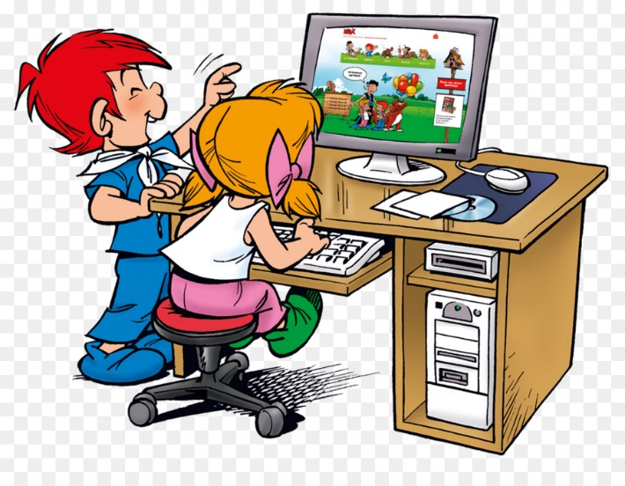

г. Южно-Сахалинск 2022